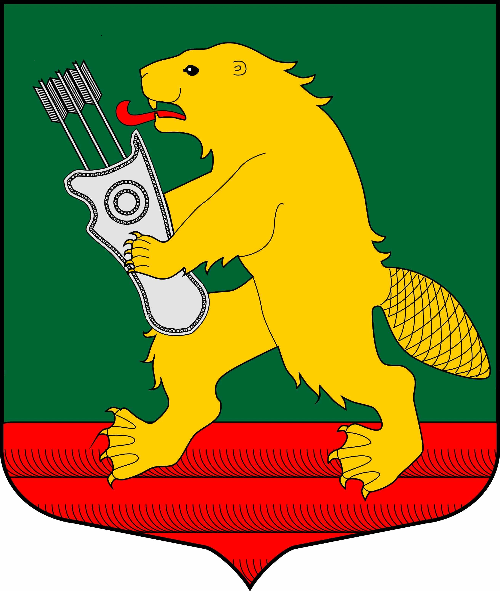
АДМИНИСТРАЦИЯ МУНИЦИПАЛЬНОГО ОБРАЗОВАНИЯ КОЛЧАНОВСКОЕ СЕЛЬСКОЕ ПОСЕЛЕНИЕ
ВОЛХОВСКОГО МУНИЦИПАЛЬНОГО РАЙОНА
ЛЕНИНГРАДСКОЙ ОБЛАСТИ

РАСПОРЯЖЕНИЕ

от 13 ноября 2020 года № 53р

Об организации и проведении открытого конкурса в электронной форме
на выполнение работ по обустройству территории общественного парка по адресу: Ленинградская область, Волховский район, с. Колчаново, м-н Алексино,
ориентир д. № 16

В соответствии с Федеральным законом Российской Федерации от 6 октября 2003 года № 131-ФЗ «Об общих принципах организации местного самоуправления в Российской Федерации», Федеральным законом Российской Федерации от 5 апреля 2013 года №44-ФЗ «О контрактной системе в сфере закупок товаров, работ, услуг для обеспечения государственных и муниципальных нужд», муниципальной программой "Формирование современной городской среды на территории села Колчаново Волховского муниципального района Ленинградской области на 2018-2024годы» в рамках реализации федерального проекта «Формирование комфортной городской среды» национального проекта «Жилье и городская среда»" и Уставом муниципального образования Колчановское сельское поселение:
1. Специализированной организации Государственному бюджетному учреждению Ленинградской области "Фонд имущества Ленинградской области" согласно контракта от 23.09.2020года №90-2020:
1.1.Осуществить процедуру открытого конкурса в электронной форме на выполнение работ по обустройству территории общественного парка по адресу: Ленинградская область, Волховский район, с. Колчаново, м-н Алексино, ориентир д. № 16.
1.2. Разместить конкурсную документацию на проведение открытого конкурса в Единой информационной системе в сфере закупок.
Идентификационный код закупки 203471800282047020100100180014299244.
2. Источники финансирования: федеральный бюджет, бюджет Ленинградской области, бюджет МО Колчановское сельское поселение Волховского муниципального района Ленинградской области на 2021 год.
3. Начальная (максимальная) цена контракта – 12 189 024 (двенадцать миллионов сто восемьдесят девять тысяч двадцать четыре) рубля 00 копеек.
4. Единой комиссии по осуществлению закупок администрации муниципального образования Колчановское сельское поселение, утвержденной постановлением главы администрации муниципального образования Колчановское сельское поселение от 05 февраля 2019 года №15, в своей деятельности руководствоваться Федеральным законом № 44-ФЗ от 05.04.2013 года, Гражданским и Административным Кодексами Российской Федерации.
5. Обнародовать настоящее распоряжение на официальном сайте поселения www.колчаново.рф.
6. Контроль за исполнением данного распоряжения оставляю за собой.

Глава администрации О.Ильина

Попова Ю. 8 (81363) 39133

